Тема недели «Насекомые»

- Дети усваивают: образ жизни насекомых; чем они питаются; маскировка насекомых; их строение (голова, усы, крылья, лапки); где живут (норка, улей, дупло, муравейник); их вред и польза.
Словарь включает слова: названия насекомых; крылья, туловище, лапки, усики, глаза, хоботок, жало; стрекочет, жужжит; летает, порхает, ползает, прыгает, сосет; больно, вредно, ярко.

2. Игра «Четвертый лишний» (назови лишний предмет, объясни свой выбор, используя слова «потому что»)
Муха, муравей, грач, пчела.
Стрекоза, жук, гусеница, собака.
Паук, голубь, синица, сорока.
Бабочка, таракан, муха, комар.
Тля, моль, пчела, гусеница.

3. Игра «Сосчитай» (согласование существительных с числительными в роде, числе)
Один комар, три комара, пять комаров.
(муравей, кузнечик, таракан, клоп, муха, стрекоза, червяк, оса, шмель, пчела, божья коровка, жук, улитка)

4. Игра «Насекомые - великаны» (образование существительных с увеличительными оттенками)
Не муравей, а муравьище (кузнечик, таракан, клоп, муха, стрекоза, червяк, оса, шмель, пчела, жук)

5. «Чей?» (образование притяжательных прилагательных)
У комара писк - комариный
У пчелы мед - ...
У муравья лапка - ...
У шмеля жужжание - ...
У таракана усы - ...
У паука паутина - ...
﻿
6. Связная речь
Составь предложение из слов :
Цветок, села, на, бабочка.
По, ветка, ползает, гусеница.
Листок, под, жук, спрятался.
Червяк, из, выползает, земля.
Через, перепрыгнул, кузнечик, кочка.
Паутина, муха, в, попалась.

7. Составить описательный рассказ по плану:
Название.
Внешний вид.
Чем питается.
Способ передвижения.
Пользу или вред приносит.
Какие звуки издает.
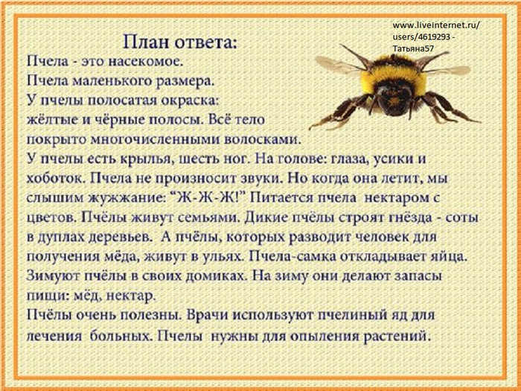

8. Отгадай загадки.
Летит – кричит; сядет – молчит;
Кто его убьёт – свою кровь прольёт. (Комар)
Чёрен – да не ворон, рогат – да не бык,
Шесть ног без копыт. (Жук)
Мы – лесные жители, мудрые строители.
Из иголок всей артелью строим дом себе под елью. (Муравьи)
На лугу живет скрипач,
Носит фрак и ходит вскачь. (Кузнечик)
Домовитая хозяйка
Полетела над лужайкой,
Похлопочет над цветком –
Он поделится медком. (Пчела)

9. Пальчиковая гимнастика:
Прилетела к нам вчера (Машут ладошками)
Полосатая пчела, (На каждое насекомое загибают пальчик)
А за нею шмель-шмелёк
И весёлый мотылёк,
Два жука и стрекоза,
Как фонарики глаза. (Делают колечки и подносят к глазам)
Приходили муравьи
И травинку принесли.
Пожужжали, полетали, (Машут ладошками)
От усталости упали. (Роняют ладони на колени)
Паучок бежал по ветке ("бежим" пальцами правой руки по предплечью левой)
А за ним бежали детки (наоборот)
Дождик с неба вдруг полил (машем ладонями вниз)
Паучков на землю смыл (хлопок в ладоши)
Солнце стало пригревать (руки поднимаем вверх и раскрываем ладони)
Паучок бежит опять (снова "бежим" то правой, то левой рукой по предплечьям)
А за ним бегут все детки,
Чтобы погулять по ветке ("бежим" по голове).
Села пчелка на цветок,
Пьет она душистый сок
(вытянуть указательный палец правой руки
и вращать им, затем то же самое - пальцем левой руки)
10. Рекомендуемая художественная литература
- В. Бианки «Приключение муравьишки».
- И.А. Крылов «Стрекоза и муравей».
- К. Ушинский «Капустница»
- Ю. Аракчеев «Рассказ о зеленой стране».

